 | REVISTA NOVEDADES EDUCATIVAS  DICIEMBRE 2015 – ENERO 2016  - Didáctica General.  - Intervenciones socioeducativas. Estrategias para la inclusión en la escuela y el hospital.  - Competencias lingüísticas en la Formación Docente.  - Hábitos de estudio para la educación superior.
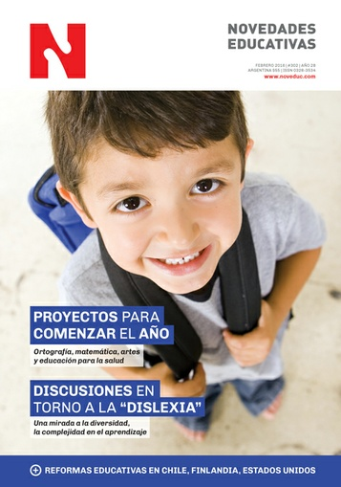 | REVISTA NOVEDADES EDUCATIVAS  FEBRERO 2016  - Proyectos para comenzar el año. Ortografía, matemática, artes y educación para la salud.  - Discusiones en torno a la “dislexia”.  - Reformas educativas en Chile, Finlandia, Estados Unidos.  - Formación docente: El uso de textos autobiográficos en la enseñanza.
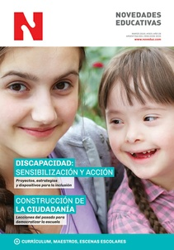 | REVISTA NOVEDADES EDUCATIVAS  MARZO 2016  - Discapacidad: Sensibilización y acción.  - Construcción de la ciudadanía.  - Currículum, maestros, escenas escolares  - Formación docente: las prácticas de lectura y escritura en la universidad.
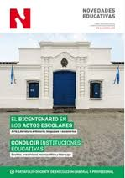 | REVISTA NOVEDADES EDUCATIVAS  ABRIL 2016  - El Bicentenario en los actos escolares.  - Conducir instituciones educativas.  - Formación docente: Portafolio docente de iniciación laboral y profesional.

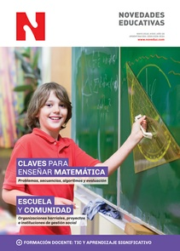 | REVISTA NOVEDADES EDUCATIVAS  MAYO 2016  - Claves para enseñar matemática. Problemas, secuenciación, algoritmos y evaluación.  - Escuela y comunidad.  - Formación docente: TIC y aprendizaje significativo.
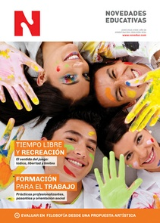 | REVISTA NOVEDADES EDUCATIVAS  JUNIO 2016  - Tiempo libre y recreación.  - Formación para el trabajo. Prácticas profesionalizantes y orientación social.  - Formación docente: Evaluar en filosofía desde una propuesta artística.  - Educación Sexual Integral
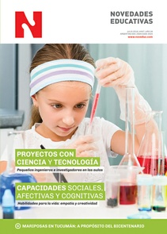 | REVISTA NOVEDADES EDUCATIVAS  JULIO 2016  - Proyectos con ciencia y tecnología  - Capacidades sociales, afectivas y cognitivas.  - Formación docente: ¿Qué se pone en juego cuando nos entregamos al juego?  - Mariposas en Tucumán: A propósito del Bicentenario.
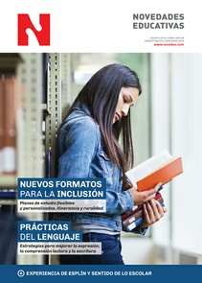 | REVISTA NOVEDADES EDUCATIVAS  AGOSTO 2016  - Nuevos formatos para la inclusión.  - Prácticas del lenguaje. Estrategias para mejorar la expresión, la comprensión y la escritura.  - Experiencias de esplín y sentido de lo escolar.  - Formación docente: El estudio de casos en entornos virtuales.

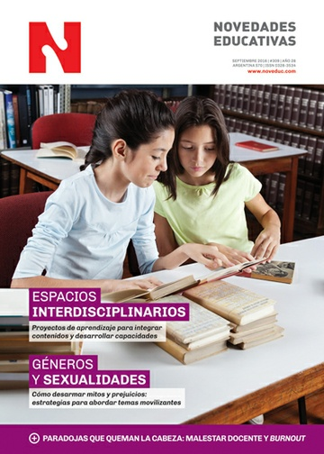 | REVISTA NOVEDADES EDUCATIVAS  SEPTIEMBRE 2016  - Espacios interdisciplinarios.  - Géneros y sexualidades.  - Educación Sexual Integral con perspectiva de género.  - Formación Docente: Un proceso de innovación para la enseñanza de la noción de la alimentación.  - Malestar docente y Burnout.  .
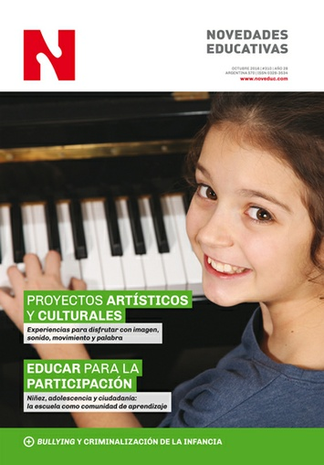 | REVISTA NOVEDADES EDUCATIVAS  OCTUBRE 2016  - Proyectos artísticos y culturales  - Educar para la participación. Niñez, adolescencia y ciudadanía.  - Bullyng y criminalización de la infancia.  - Formación docente: Narrativas docentes
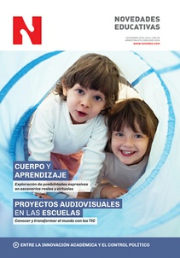 | REVISTA NOVEDADES EDUCATIVAS  NOVIEMBRE 2016  - Cuerpo y aprendizaje. Exploración de posibilidades expresivas en escenarios reales y virtuales.  - Proyectos audiovisuales en las escuelas.  - Entre la innovación académica y el control político.  - Formación docente: Una propuesta de alfabetización tecno-científica a través de problemáticas locales.

